Министерство сельского хозяйства
Российской Федерации

Департамент научно-технологической политики и образования

Федеральное государственное бюджетное учреждение
«Подольская
государственная зональная машиноиспытательная станция»

Протокол испытаний

№ 09-11-13 (5020153)

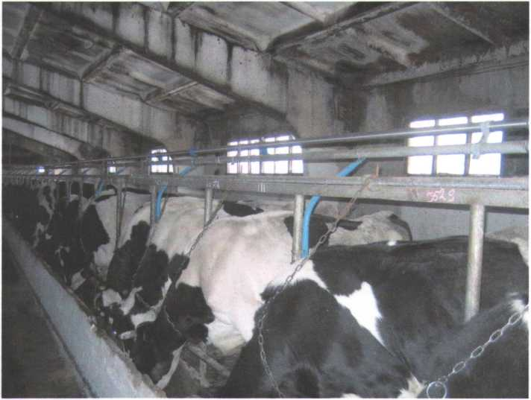

Стойловое оборудование ОСК-25

Изготовитель (разработчик) | Адрес
ООО «Фирма «Ремтехмаш» | 142608, г.Орехово-Зуево,  Московская область

Результаты испытаний (краткие)
Стойловое оборудование ОСК-25
Назначение | Стойловое оборудование ОСК-25 предназначено для содержания крупного рогатого скота на молочно-товарных фермах, а также групповой и индивидуальной отвязи коров, крепления вакуумпровода и монтажа системы поения как с автопоением по уровню жидкости, так и с использованием индивидуальных поилок.
Качество работы:
сохранность поголовья, % |  | 100
количество травмированных  животных, % |  | 0
самопроизвольное отвязывание, % |  | 0
Производительность |  | Не является определяющей для данного оборудования
Условия эксплуатации:
- температура в помещении, ^{о}С |  | От 16 до 26
- содержание СО₂, % |  | От 0,04 до 0,08
- содержание аммиака NН₃, мг/м³ |  | От 5 до 10
- относительная влажность, % |  | От 60 до 88
Агрегатирование |  | Для данного типа оборудования не предусмотрено
Потребляемая мощность |  | Электрооборудование отсутствует
Трудоемкость ежесменного ТО |  | Не требуется
Эксплуатационная надежность |  | Хорошая
Удобство управления |  | Удобно
Безопасность выполнения работ |  | Обеспечена

Описание конструкции машины
Стойловое оборудование ОСК-25 состоит из: оцинкованных труб, цепей привязи, крепления, вакуумпровода с кронштейнами и системы поения.

Техническая характеристика
Показатели | Численные значения
Габаритные размеры одного скотоместа, мм:
длина | 1610
ширина | 1200
Масса, кг | 630
Наличие скотомест | 25
Количество поилок | 13 шт

Результаты испытаний
Качество работы |  | Стойловое оборудование соответствует предъявленным к нему зоотехническим требованиям и вписывается в технологию привязного содержания крупного рогатого скота.
Производительность |  | Не является определяющей для данного типа машин
Безопасность |  | Безопасно
Техническое обслуживание |  | Предусмотрен 1 вид периодического ТО через 30 дней, трудоемкость которого составила 2,1 чел.-ч. Качество руководства по эксплуатации - удовлетворительное. Материала для правильной эксплуатации достаточно.
Заключение по результатам испытаний

Стойловое оборудование ОСК-25 соответствует требованиям ТУ и НД по показателям назначения, надежности и безопасности.
Испытания проведены: | ФГБУ “Подольская МИС”  142184,Климовск-4,Подольского р-на,  Московской области
Испытания провел: | Ведущий инженер Козеев В.С.
Источник информации: | Протокол испытаний № 09-11-13 (5020151)  от 18 октября 2013 г.

